Menù Estate Scuola Primaria e Secondaria

Comune Cormano 2025/2026
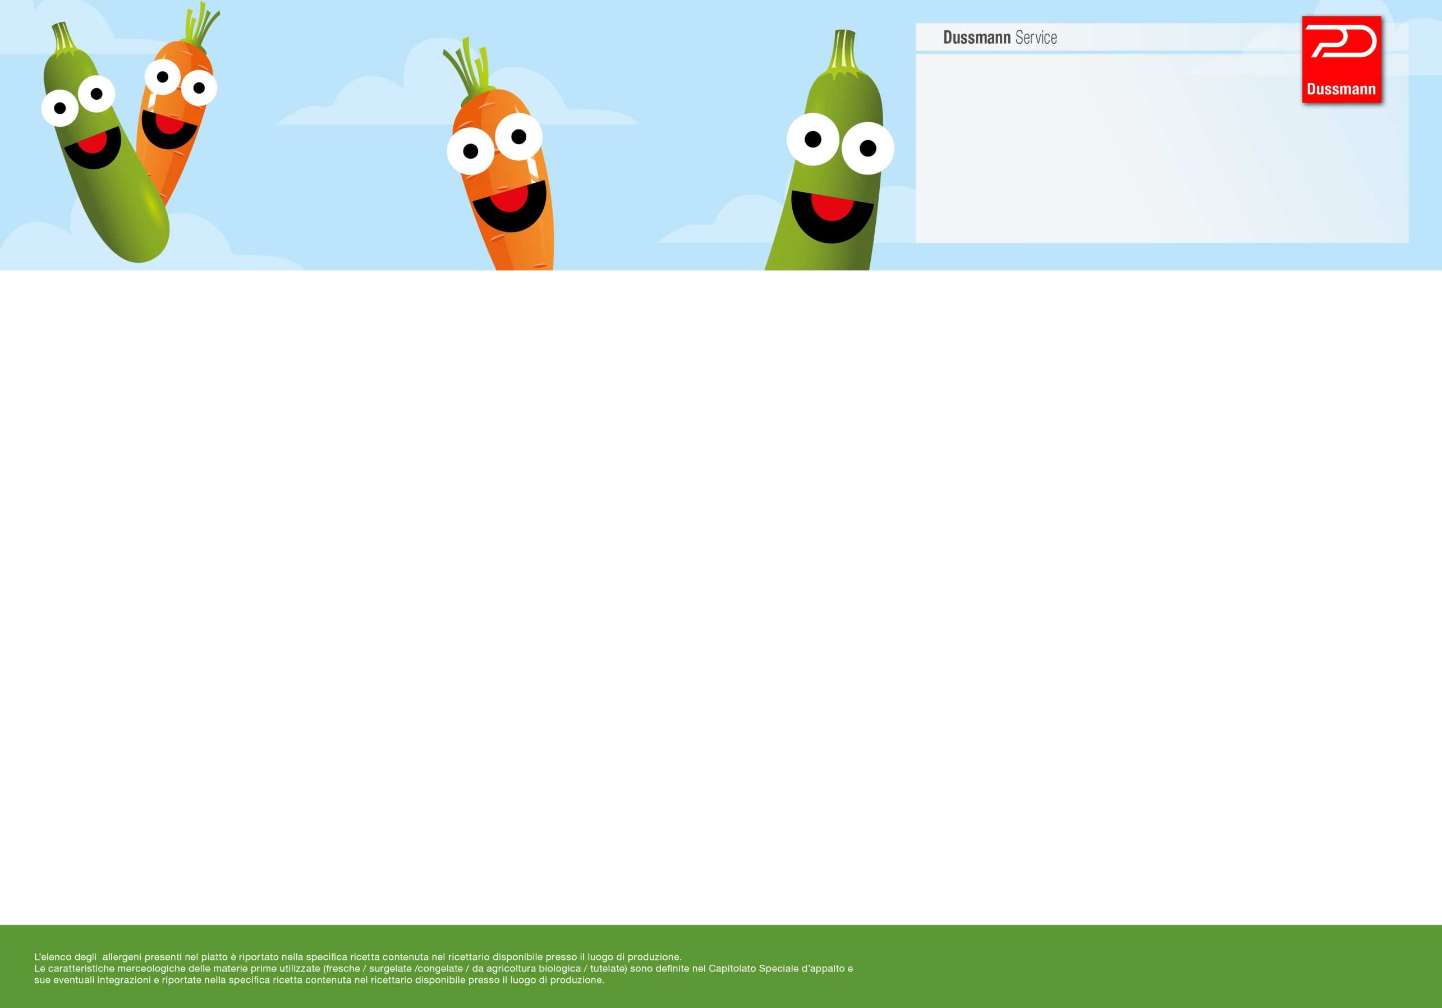

Settimana | Lunedì | Martedì | Mercoledì | Giovedì | Venerdì
1 | Pasta all’olio  Mozzarella  Fagiolini*  Pane integrale  Frutta | Riso agli aromi  Bocconcini di pollo panati  Pomodorini  Pane  Frutta | Affettato di tacchino ½ porzione  Carote julienne  Pizza  Pane ½ porzione  Gelato* | Crema di verdura* con orzo  Arrosto di lonza agli aromi  Patate* all’olio  Pane  Frutta | Pasta pomodoro e ricotta  Platessa* panata con aromi  Insalata verde  Pane  Frutta
2 | Risotto alla parmigiana  Frittata di verdura*  Pomodori  Pane integrale  Frutta | Pasta al pesto  Bocconcini di pollo al limone  Insalata verde  Pane  Frutta | Lasagne* alla Bolognese  Spalmabile  Carote julienne  Pane  Frutta | Pasta pomodoro fresco, parmigiano e olive  Tortino di patate e formaggio  Zucchine trifolate  Pane  Frutta | Passato di verdure* e legumi con pasta  Bastoncini di pesce*  Spinaci* all’olio  Pane  Gelato*
3 | Pasta al pomodoro e lenticchie  Primo sale  Pomodori  Pane integrale  Frutta | Riso all’olio  Bocconcini di tacchino panati  Fagiolini*  Pane  Frutta | Tonno ½ porzione  Pomodori  Pizza  Pane ½ porzione  Frutta | Pasta integrale al pomodoro  Frittata al formaggio  Insalata verde  Pane  Frutta | Pasta all’olio  Tortino di merluzzo* con aromi  Carote julienne  Pane  Yogurt
4 | Ravioli burro e salvia  Asiago  Insalata verde  Pane integrale  Gelato* | Riso all’inglese  Bruscitt  Fagiolini*  Pane  Frutta | Pasta al pesto  Tortino di verdure*  Insalata mista  Pane  Frutta | Pasta al pomodoro  Bocconcini di pollo panati  Carote* all’olio  Pane  Frutta | Risotto allo zafferano  Tonno all’olio  Pomodori  Pane  Barretta di cioccolato

L’asterisco si riferisce all’alimento in origine congelato/surgelato
I prodotti evidenziati sono di provenienza biologica.

